## 一、开发环境搭建

1、安装FTP工具Xmanager4或者FlashFTP

2、安装JDK、Gradle、DbVisualizer、BeyondCompare、Eclipse/Intellij idea

3、根据入职手册，激活个人邮箱

## 二、常用软件一览

1. Git-2.9.0-64-bit.exe
2. SourceTreeSetup_1.5.2，

生成SSH密钥：ssh-keygen -t rsa -C “xxxxxxxx@XX.com”

配置Git用户及密钥，见附录

1. 解压软件WinRAR_3.93_SC.exe
2. BeyondCompare(根据注册码自行注册)，并配置到SourceTree中
3. DbVisualizer(数据库连接工具，根据注册教程自行注册，教程位于解压后的crack子目录)
4. JDK1.7.80，并配置环境变量，验证配置成功与否的命令： javac 以及 java -v
5. 安装Eclipse 或者Intellij idea，可根据个人喜好自行选择，Eclipse需自行配置代码模板（共计四项），java文件中杜绝出现Tab符，Jsp、XML文件中，自行把控，但杜绝夹生饭，要保持风格一致。
6. 安装Gradle：解压软件并配置环境变量 GRADLE_HOME，增加bin目录到Path变量中
7. 安装Apache Tomcat 8
8. 安装浏览器，涉及到手机端测试，需多安装几个不同的浏览器：如谷歌chrome、FireFox、QQ浏览器等
9. 文档办公软件：微软Office或WPS
10. 个人笔记软件 EverNote
11. 文本编辑工具EditPlus，注册码在sn.txt中
12. 文本编辑工具UE，已破解
13. FTP工具FlashFXP_new 或者xmanager
14. 连接服务器Shell终端工具：xmanager或者secureCRT
15. 邮件客户端： Foxmail

## 编程小技巧

1. JavaBean中增加字段属性时，注意字段属性的位置，首选保持javaBean与文档描述的顺序一致，同样保证settor、gettor与属性的上下位置的一致性；次选是放在属性的最末，新增属性settor、gettor放在settor、gettor的最末。
2. Vo转化时先判断==。

## 附录

1、SourceTree配置用户及密钥

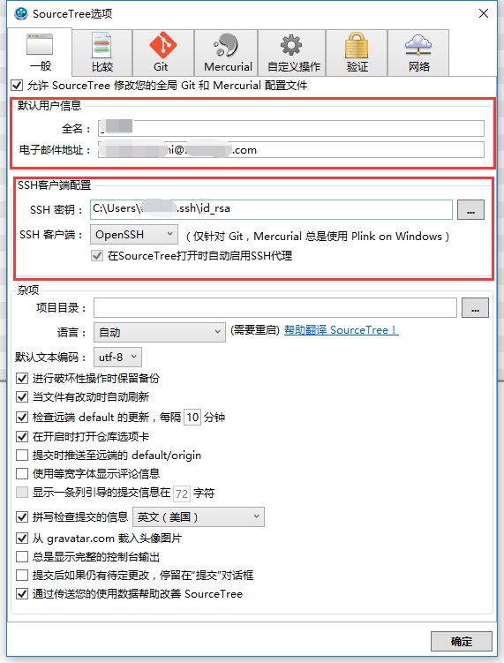

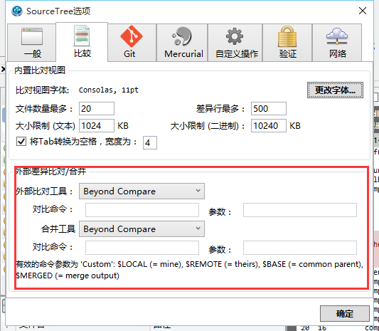

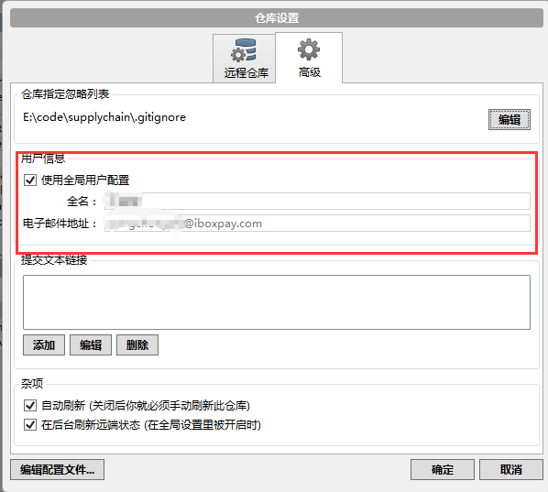

2、sourceTree常用按钮



a)克隆：创建本地仓库（支持git、https）

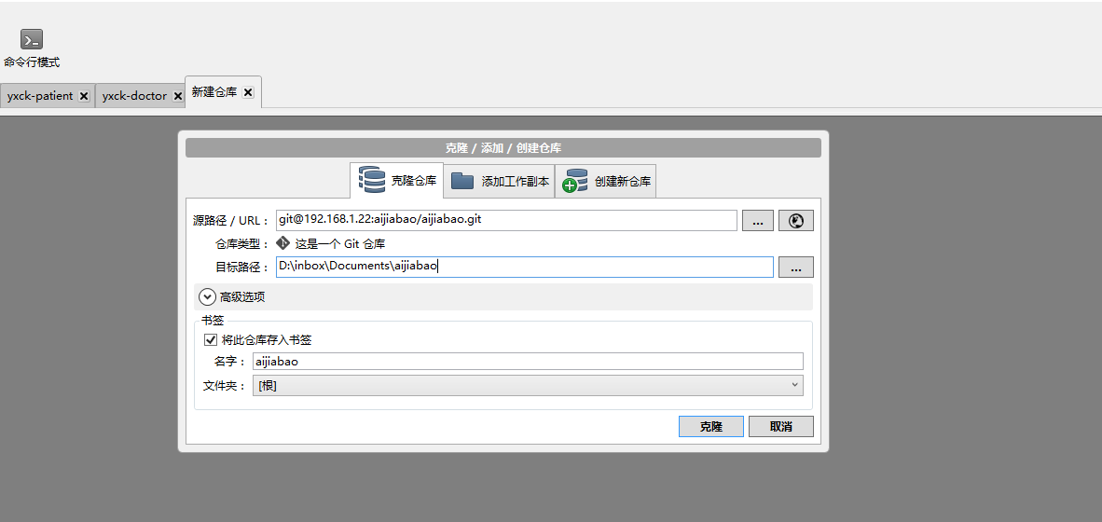

b)提交：提交本地变更（修改、删除、创建）

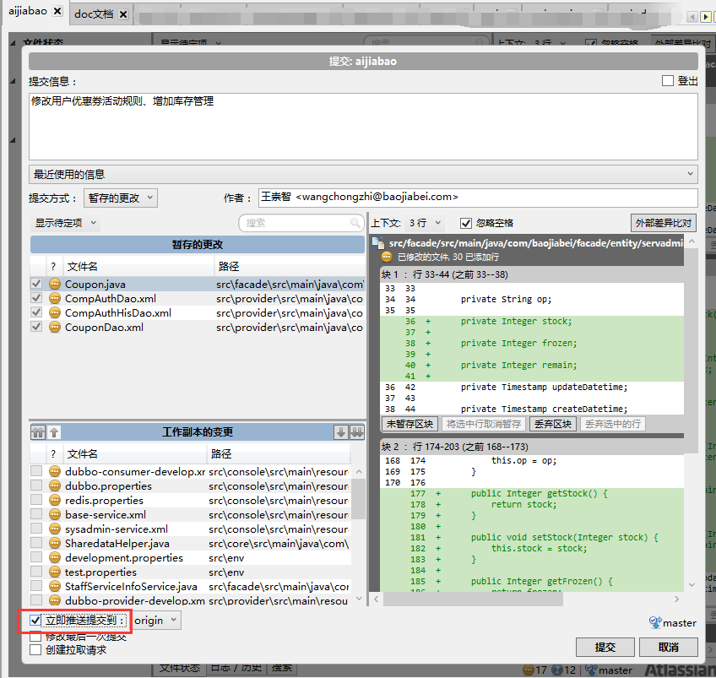

c)获取：获得服务器最新的信息（实时）

d)拉取：获得由服务器的更新数据到本地工作区

注意：

a、修改之前，需要先获取再拉取，防止时间差导致版本冲突

b、提交本地更新后，需要立即推送到远程服务器